LEVEREN maandag en/of donderdag tussen 8h00 en 16h00
Aanbellen aan poort en ze openen deze op afstand, vaten in 1e ruimte. Leeggoed staat in ruimte links, volgoed afzetten aan lift op pallet (lege pal recupereren bij retour leeggoed !!)
PARKING is niet voorzien, smalle straat, voor de rest makkelijke levering

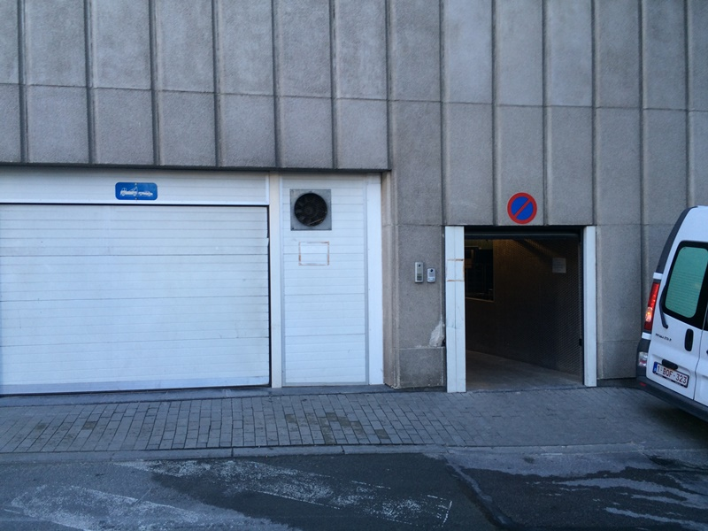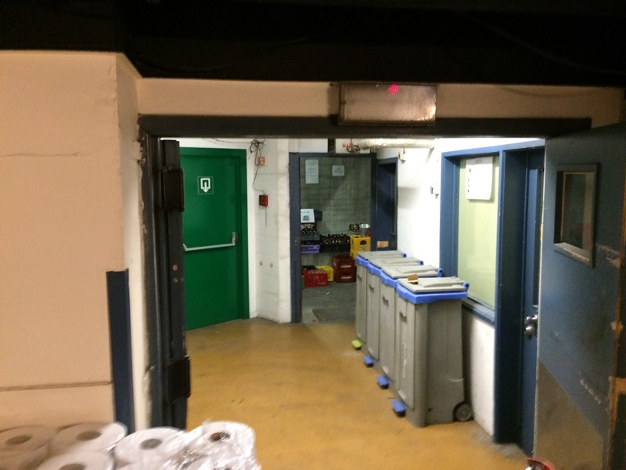
levering (aanbellen) gang naar stock leeggoed
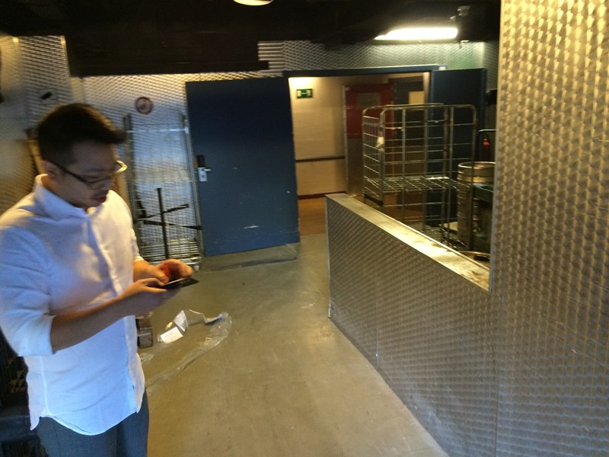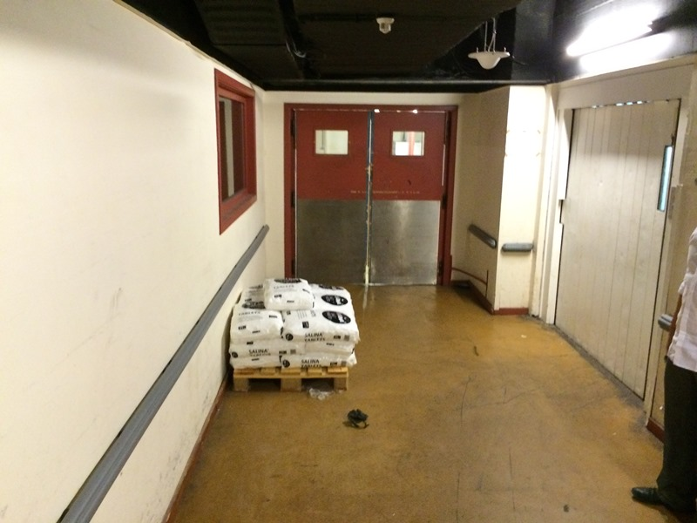
Ingang voorbij poort + stock vaten goederen afzetten (waar pallet met zakken staat)
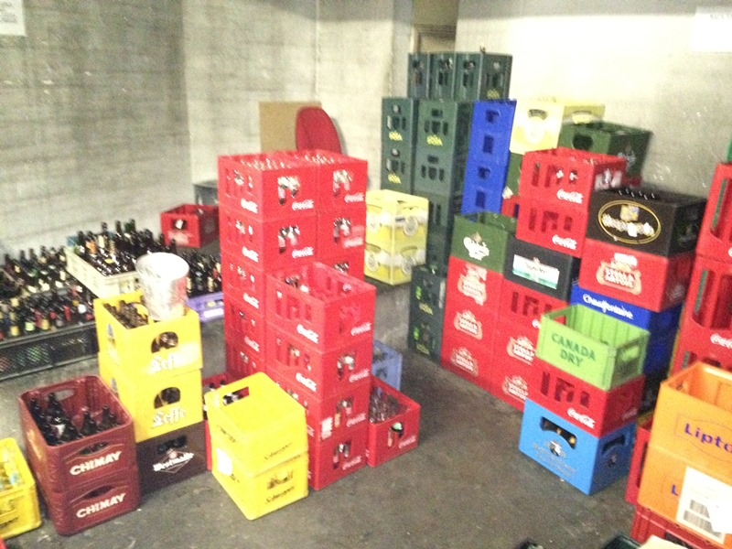
stock leeggoed

